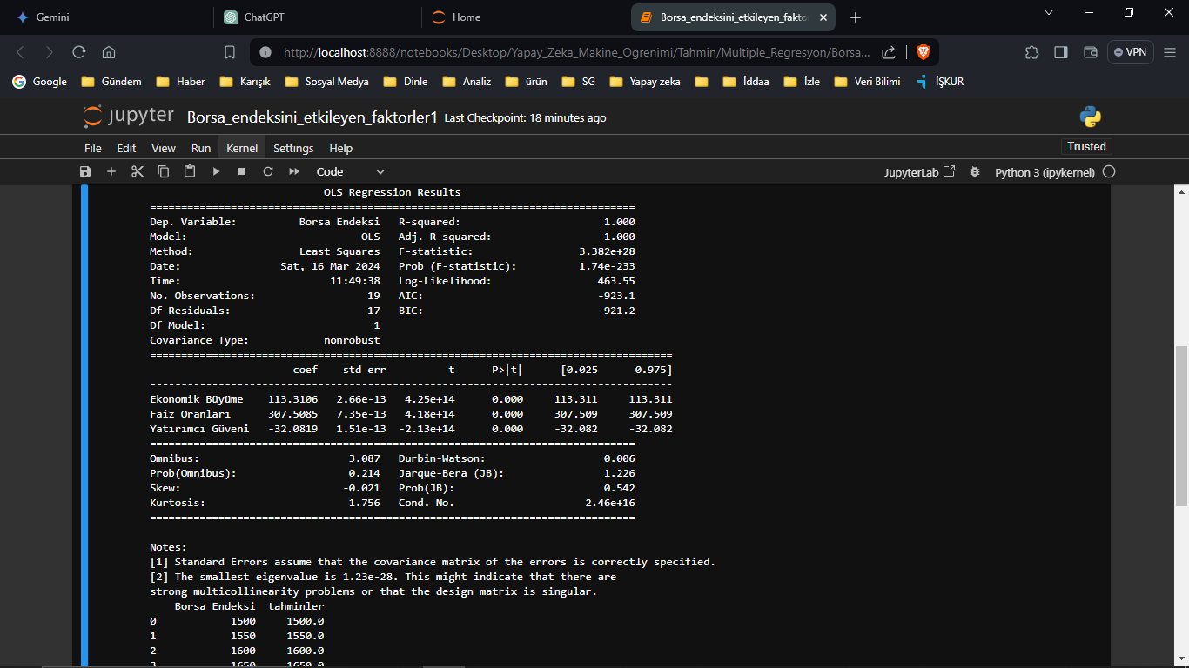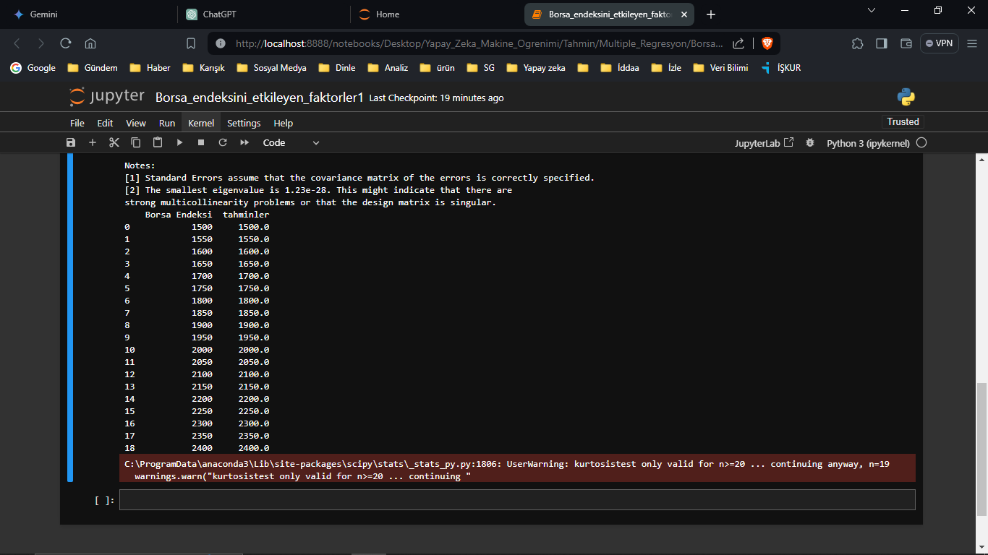

R-squared nedir

R-kare (R-squared), bir regresyon modelinin veriye ne kadar iyi uyduğunu gösteren bir istatistiksel ölçüdür. R-kare değeri, bağımsız değişkenlerin bağımlı değişkenin varyansının ne kadarını açıkladığını ifade eder. Yani, R-kare ne kadar yüksekse, modelin veriye o kadar iyi uyduğu ve bağımsız değişkenlerin bağımlı değişken üzerindeki varyansın daha fazla bir kısmını açıkladığı anlamına gelir.

R-kare değeri 0 ile 1 arasında değişir. 0'a yaklaştıkça modelin veriye uyumu kötüdür (bağımsız değişkenlerin bağımlı değişkendeki varyansı açıklamada başarısızdır), 1'e yaklaştıkça modelin veriye uyumu iyidir (bağımsız değişkenlerin bağımlı değişkendeki varyansı açıklamada başarılıdır).

Örneğin, bir regresyon modelinin R-kare değeri 0.80 ise, bu modelin bağımsız değişkenlerin bağımlı değişkenin varyansının %80'ini açıkladığı anlamına gelir. Bu durumda, modelin veriye oldukça iyi uyduğu söylenebilir. Ancak, R-kare tek başına bir regresyon modelinin kalitesini belirlemez ve diğer model değerlendirme yöntemleriyle birlikte kullanılmalıdır.

Adj. R-squared nedir

Düzeltilmiş R-kare (Adjusted R-squared), R-kare'nin bir varyasyonudur ve regresyon modellerinin karmaşıklığı ile ilgili bir düzeltme yapar. R-kare, modele eklenen her bağımsız değişkenin R-kare değerini artıracağına dair bir eğilim gösterir. Bu durum, modeldeki herhangi bir bağımsız değişkenin modelin uyumunu artırma potansiyeline sahip olduğu anlamına gelir.

Düzeltilmiş R-kare ise, R-kare'nin bu eğilimini düzelterek, modele eklenen her bağımsız değişkenin modelin uyumunu artırmadığı durumları dikkate alır. Düzeltilmiş R-kare, modeldeki bağımsız değişkenlerin sayısı ve modelin uyumu arasındaki dengeyi sağlamak için kullanılır.

Düzeltilmiş R-kare değeri, 0 ile 1 arasında değişir ve R-kare'nin aksine, daha yüksek olması her zaman daha iyidir. Ancak, R-kare gibi, tek başına bir regresyon modelinin kalitesini belirlemez ve diğer model değerlendirme yöntemleriyle birlikte kullanılmalıdır.

Düzeltilmiş R-kare formülü, genellikle şu şekildedir:

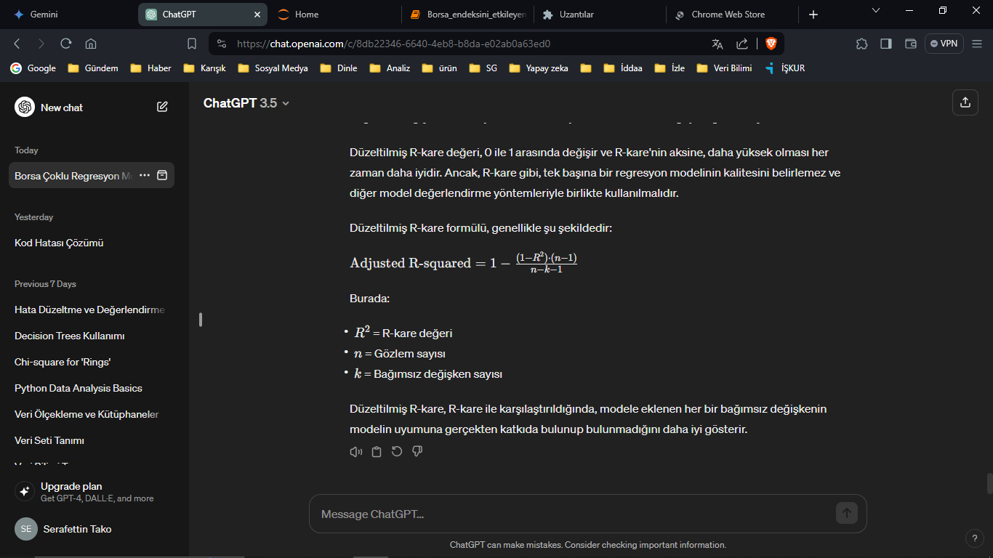

Düzeltilmiş R-kare, R-kare ile karşılaştırıldığında, modele eklenen her bir bağımsız değişkenin modelin uyumuna gerçekten katkıda bulunup bulunmadığını daha iyi gösterir.

**F-statistic**: Regresyon modelinin istatistiksel anlamlılığını değerlendiren bir istatistik. Modeldeki bağımsız değişkenlerin bağımlı değişkendeki varyansı açıklama oranının anlamlılığını test eder.

**Prob (F-statistic)**: F-statistic'in p-değeri. Modelin istatistiksel olarak anlamlı olup olmadığını belirler. Düşük bir p-değeri, modelin istatistiksel olarak anlamlı olduğunu gösterir.

**Likelihood**: Maximum Likelihood Estimation (MLE) kullanılarak modelin olasılık dağılımının (likelihood) maksimize edildiği değer. Likelihood, bir modelin gözlemlenen verilere uygunluğunu ifade eder.

**AIC (Akaike Information Criterion)**: Bir modelin kalitesini değerlendirmek için kullanılan bir bilgi kriteri. AIC, modelin karmaşıklığı ile uygunluğu arasındaki dengeyi sağlar. Düşük AIC değeri, daha iyi bir modeli işaret eder.

**BIC (Bayesian Information Criterion)**: AIC'ye benzer şekilde bir modelin kalitesini değerlendiren bir bilgi kriteri. Ancak, BIC, AIC'ye kıyasla daha fazla parametreli modelleri cezalandırır.

**Omnibus**: Modelin hata terimlerinin normal dağılıma sahip olup olmadığını test eden bir istatistik. Eğer model hata terimleri normal dağılıma sahipse, omnibus testi için p-değeri yüksek olmalıdır.

**Prob(Omnibus)**: Omnibus testinin p-değeri. Modelin hata terimlerinin normal dağılıma sahip olup olmadığını değerlendirir.

**Skew**: Modelin hata terimlerinin çarpıklığını ölçen istatistik. Çarpıklık, dağılımın simetrisinden sapmayı ifade eder.

**Kurtosis**: Modelin hata terimlerinin basıklığını ölçen istatistik. Basıklık, dağılımın tepe noktasının normal dağılıma göre ne kadar dik veya basık olduğunu ifade eder.

**Durbin-Watson**: Otokorelasyonu ölçmek için kullanılan bir istatistik. Değerler genellikle 0 ile 4 arasında olur. 2'ye yakın değerler otokorelasyonun olmadığını, 0'a yakın değerler pozitif otokorelasyonu, 4'e yakın değerler negatif otokorelasyonu işaret eder.

**Jarque-Bera (JB)**: Hata terimlerinin normal dağılıma sahip olup olmadığını test eden bir istatistik. JB istatistiği, hata terimlerinin çarpıklığı ve basıklığını birleştirir.

**Prob(JB)**: Jarque-Bera testinin p-değeri. Hata terimlerinin normal dağılıma sahip olup olmadığını değerlendirir.

**Cond. No (Condition Number)**: Regresyon matrisinin koşul numarası. Bu, modeldeki bağımsız değişkenlerin birbiriyle ilişkili olup olmadığını gösterir. Yüksek koşul numarası, çoklu doğrusallık veya değişkenler arasındaki yüksek korelasyon gibi problemleri işaret edebilir.